문제1) 조회수 기능 구현

1 접근방법 설명

* Board_view.jsp 수정

2 실행화면 캡처

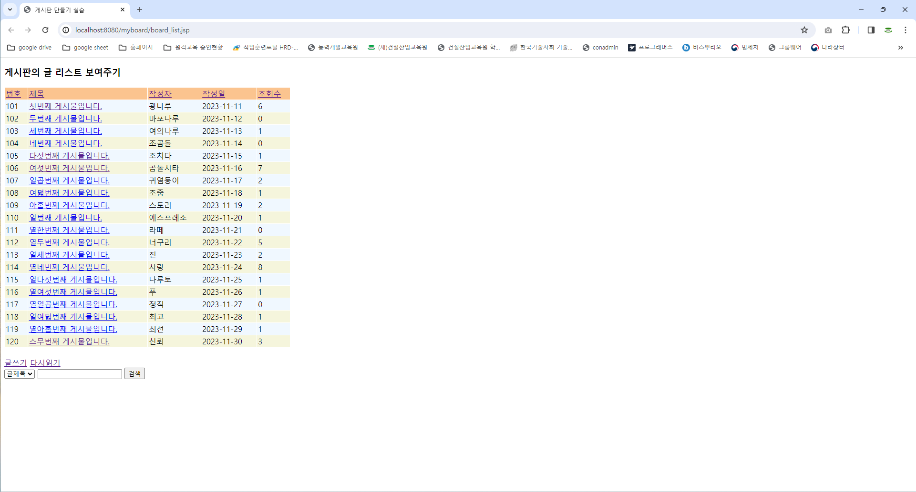

3 수정한 부분의 소스코드

//문제1) 글을 클릭했을 때 보이는 srtCount가 +1 되게 하기

String strSql = "UPDATE myboard SET fld_count = fld_count + 1 WHERE fld_number = " + strNumber;

stmt.executeQuery(strSql);

문제2) 글리스트의 정렬

1 접근방법 설명

* Board_list.jsp 에 작성(sort_type을 설정하여 a링크 설정 후 전달 받아 type에 따라 sql문장을 구성)

2 실행화면 캡처

(번호)

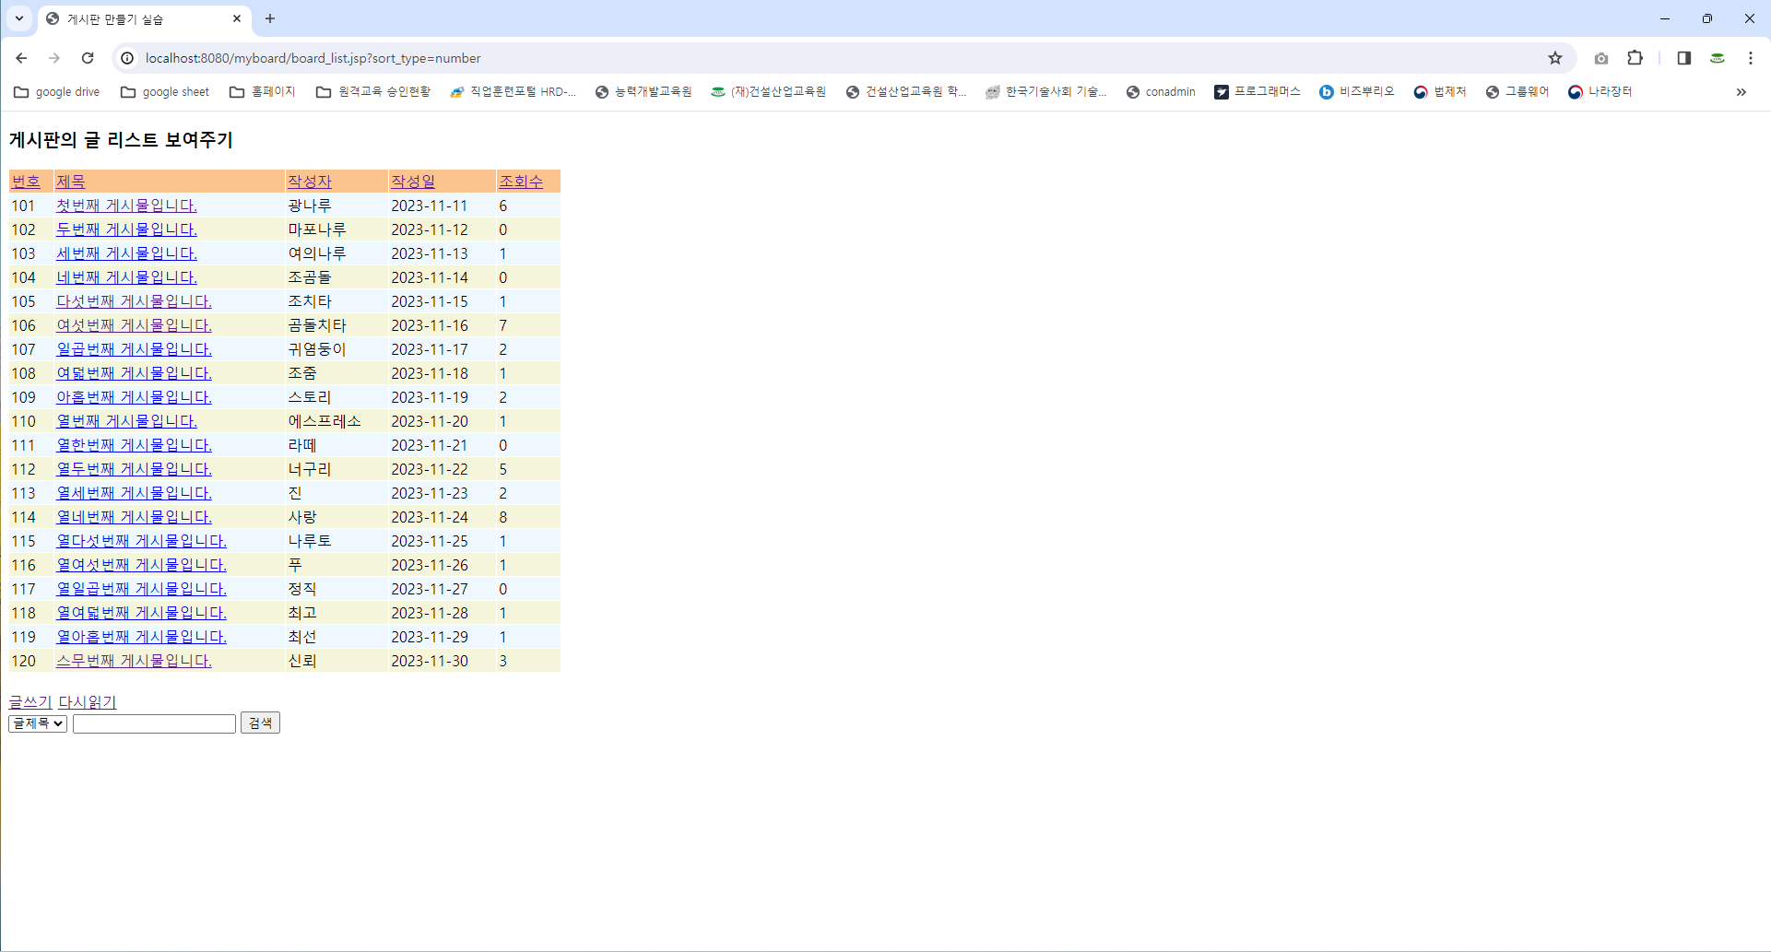

(제목)

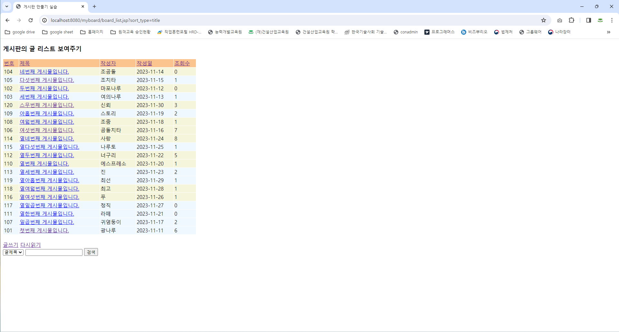

(작성자)

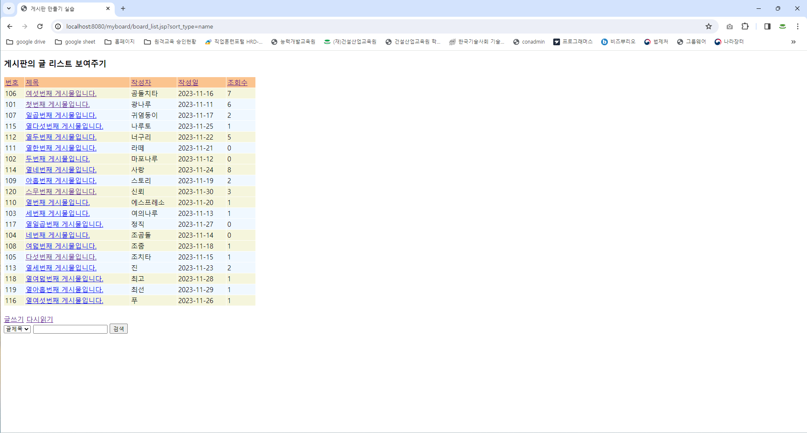

(작성일)

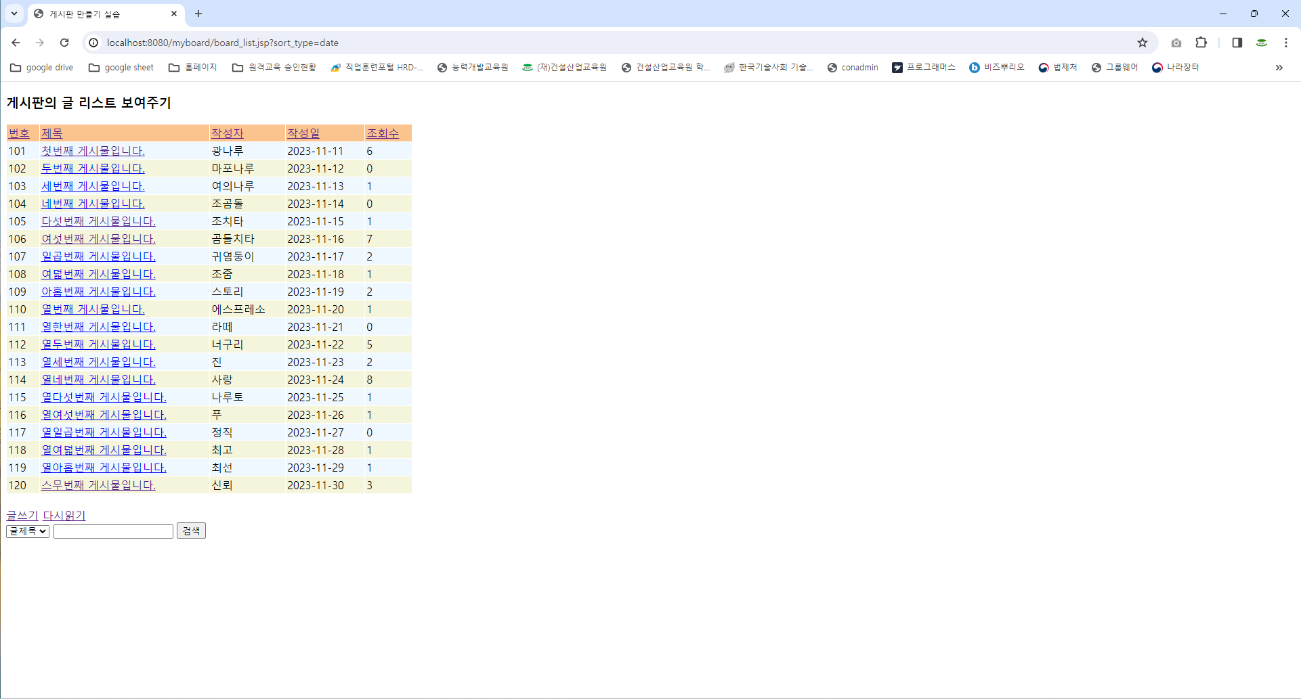

(조회수)

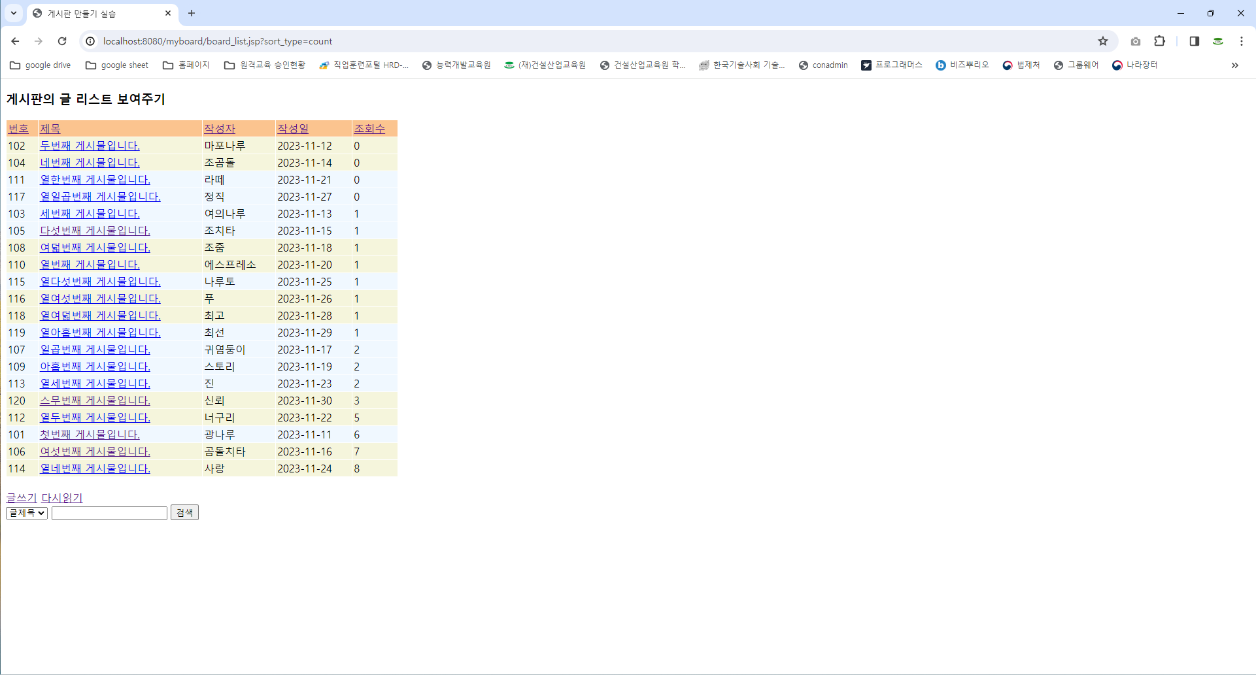

3 수정한 부분의 소스코드

<%

//JDBC 드라이버 로드

Class.forName("org.mariadb.jdbc.Driver");

//데이터베이스를 연결합니다.

Connection conn = DriverManager.getConnection("jdbc:mariadb://localhost:3306/myboard","root","1111");

Statement stmt = conn.createStatement();

//데이터를 가져오는 SQL 문을 실행시킵니다

ResultSet rs = stmt.executeQuery("select * from myboard");

//문제2) sort_type을 설정하여 a링크 설정 후 전달 받아 type에 따라 sql문장을 구성

%>

<table border=*0* cellspacing=*1* cellpadding=*2* width=*600*>

<tr bgcolor=*"#FBC48F"*>

<td><a href=*"board_list.jsp?sort_type=number"*>번호</a></td>

<td><a href=*"board_list.jsp?sort_type=title"*>제목</a></td>

<td><a href=*"board_list.jsp?sort_type=name"*>작성자</a></td>

<td><a href=*"board_list.jsp?sort_type=date"*>작성일</a></td>

<td><a href=*"board_list.jsp?sort_type=count"*>조회수</a></td>

</tr>

<%

String strSortType = request.getParameter("sort_type");

String strSql="SELECT * FROM myboard";

**if**(strSortType==**null**) {

rs = stmt.executeQuery(strSql);

} **else** **if** (strSortType.equals("number")) {

strSql= strSql + " order by fld_number";

rs = stmt.executeQuery(strSql);

} **else** **if** (strSortType.equals("title")) {

strSql= strSql + " order by fld_title";

rs = stmt.executeQuery(strSql);

} **else** **if** (strSortType.equals("name")) {

strSql= strSql + " order by fld_name";

rs = stmt.executeQuery(strSql);

} **else** **if** (strSortType.equals("date")) {

strSql= strSql + " order by fld_date";

rs = stmt.executeQuery(strSql);

} **else** **if** (strSortType.equals("count")) {

strSql= strSql + " order by fld_count";

rs = stmt.executeQuery(strSql);

} %>

문제3) 검색어의 글자색 변경

1 접근방법 설명

* Board_view.jsp 에서 호출

2 실행화면 캡처

(‘게시’ 검색 후)

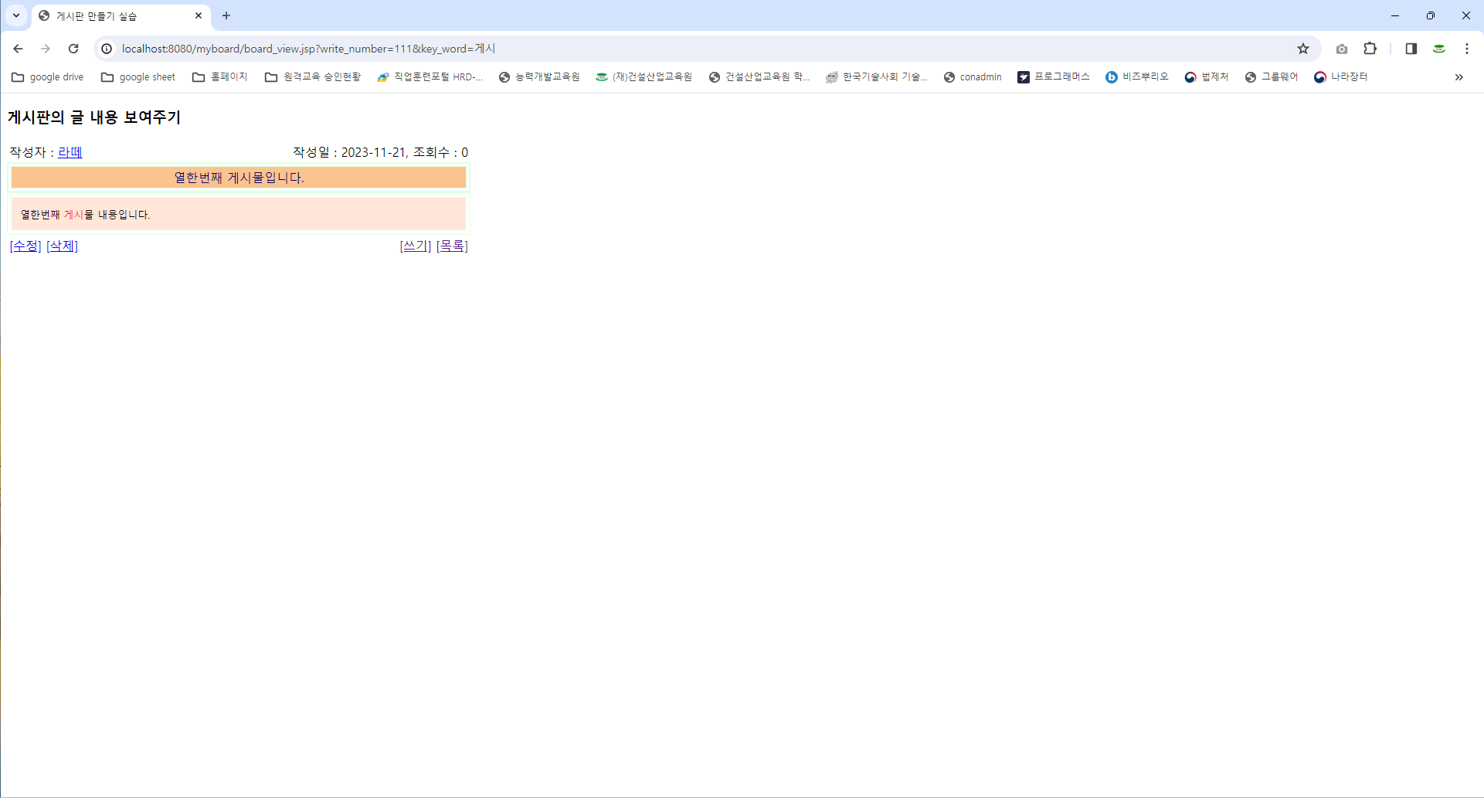

3 수정한 부분의 소스코드

//문제3) 검색어의 글자색 변경, 전달받은 검색어를 이용하여 srtContent에 포함된 단어의 색을 변경

//전달받은 값 받아오기

String strString = request.getParameter("key_word");

strString = strContent.replaceAll(strString, "<span style='color:red';>"+strString+"</span>");

%>

문제4) 게시글 5개씩 화면에 보여주기

1 접근방법 설명

* Board_view.jsp 작성
* Board_view_k.jsp 에서 호출

2 실행화면 캡처

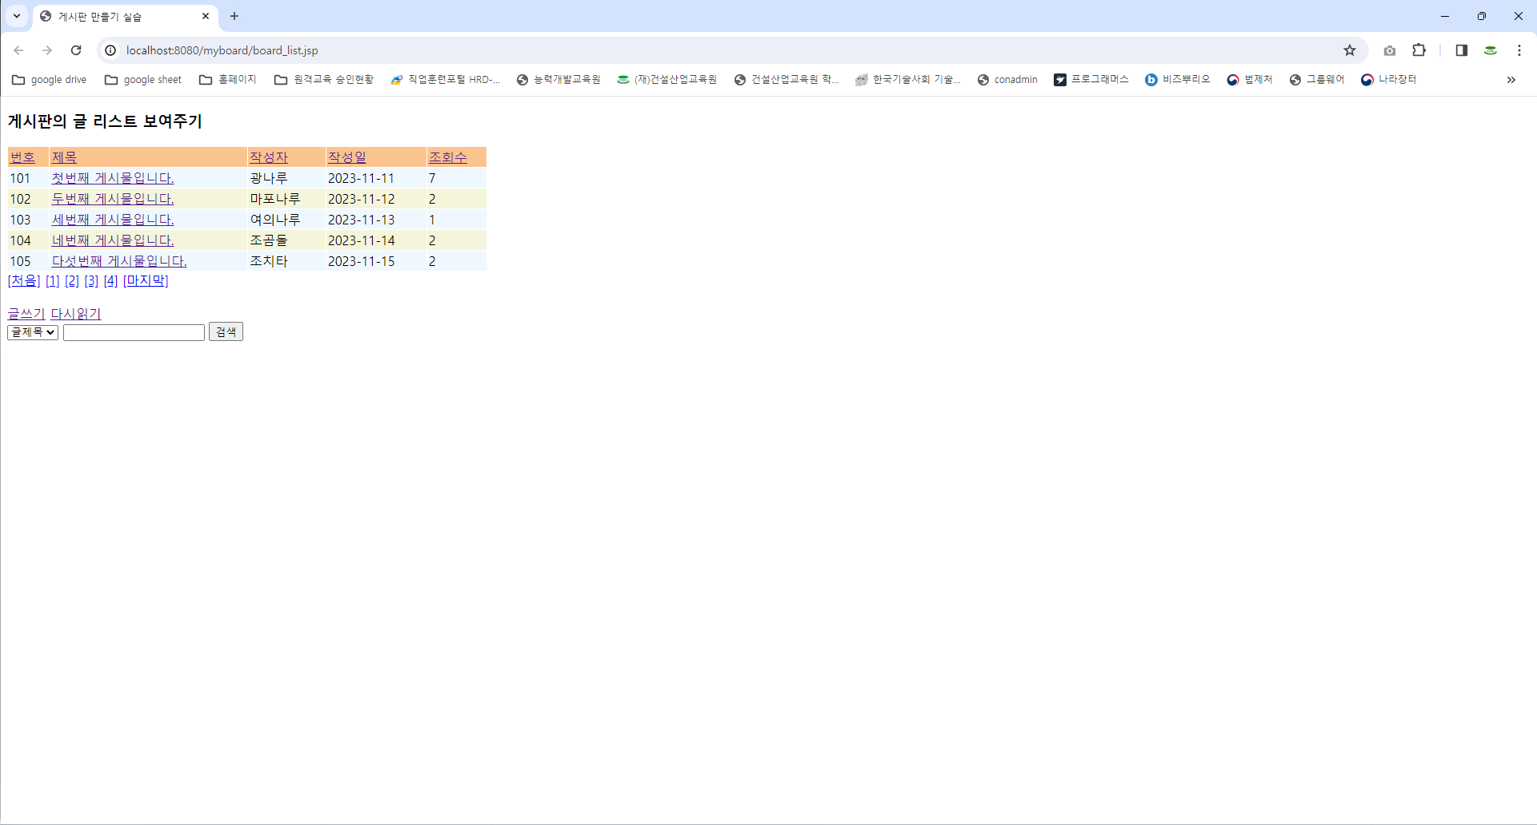

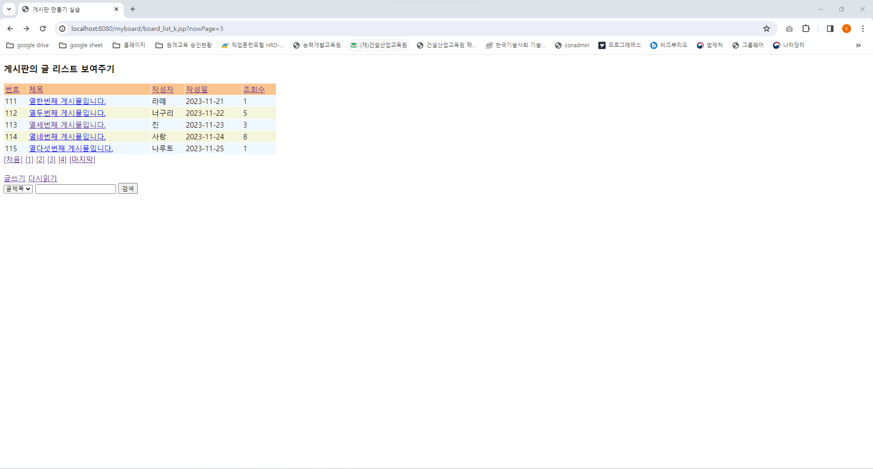

3 수정한 부분의 소스코드

<%

//문제4) 전체 레코드 수 구하고, 총 페이지 계산

**int** totalRecord = 0; //전체 레코드 수

**int** totalPage = 0; // 전체 페이지 수

**int** numPerPage = 5; // 페이지당 레코드 수

**int** nowPage = 1; // 현재 페이지

**int** startRecord = 0; // 데이터베이스에서 가져올 페이지의 첫번째 레코드 위치

//전체 레코드 수 구하기

String intRecord="SELECT count(fld_number) as recordNum FROM myboard";

ResultSet rss = stmt.executeQuery(intRecord);

**if**(rss.next()) {

totalRecord = rss.getInt(1);

}

//전체 페이지 수 구하기

totalPage = (**int**) Math.ceil(totalRecord/numPerPage);

//첫행번호 계산

startRecord = (nowPage-1)*numPerPage;

**if**(nowPage==1) { %>

<a href=*"board_list?nowPage=1"*>[처음]</a>

<%}

**for**(**int** i=1; i<=totalPage; i++) { %>

<a href=*"board_list?nowPage=*<%=i%>*"*>[<%=i%>]</a>

<%}%>

<a href=*"board_list?nowPage=totalPage"*>[마지막]</a>

<br>

문제5) 게시글 수정하기 비밀번호 확인

1 접근방법 설명

* board_before_modify.jsp 작성
* board_before_modify_ok.jsp 작성

2 실행화면 캡처

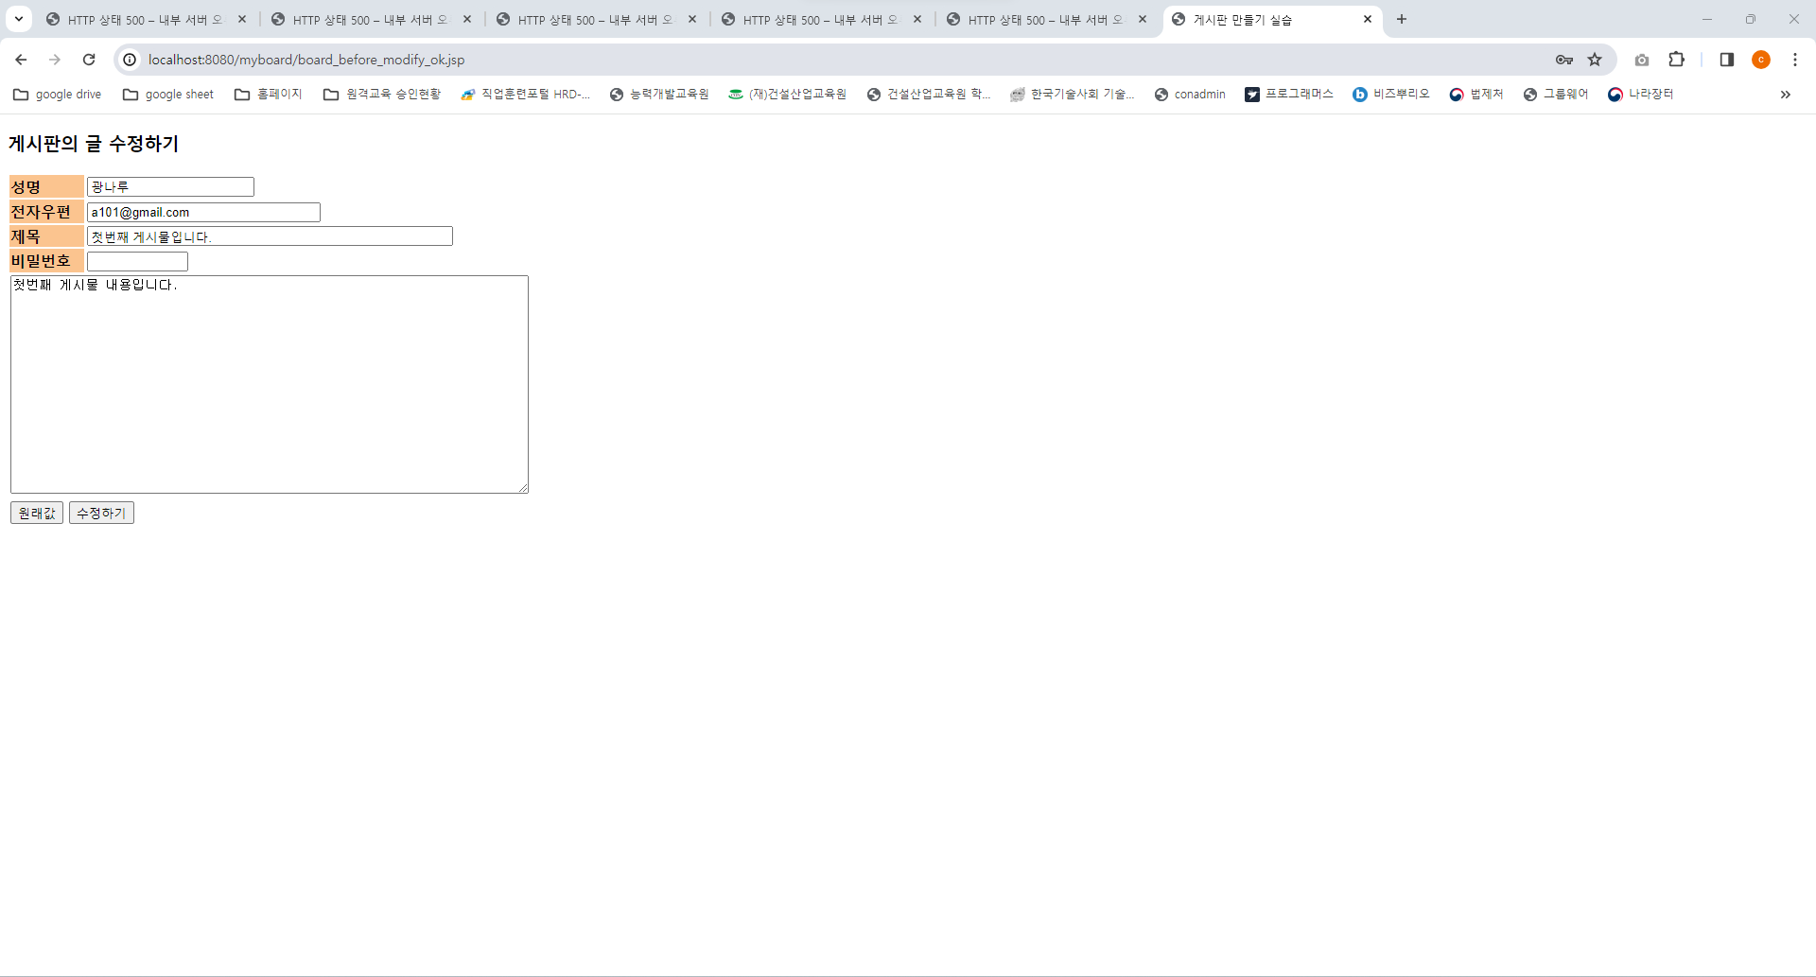

3 수정한 부분의 소스코드

* Board_view.jsp 수정 클릭하면 before_modify.jsp로 이동

<a href=*"board_before_modify.jsp?write_number=*<%=strNumber %>*"*>[수정]</a>

* board_before_modify.jsp 클릭

<%@ page language=*"java"* contentType=*"text/html; charset=EUC-KR"*

pageEncoding=*"EUC-KR"*%>

<%@ page import=*"java.sql.*"* %>

<% request.setCharacterEncoding("UTF-8"); %>

<!DOCTYPE html>

<html>

<head>

<meta charset=*"EUC-KR"*>

<title>게시판 만들기 실습</title>

</head>

<body>

<h3>게시판의 글 수정하기 - 비밀번호 입력</h3>

<form method=*"post"* action=*"board_before_modify_ok.jsp"*>

<input type=*"hidden"* name=*"write_number"* value=<%= request.getParameter("write_number") %>>

<input type=*"hidden"* name=*"fld_name"* value=<%= request.getParameter("fld_name") %>>

<input type=*"hidden"* name=*"fld_email"* value=<%= request.getParameter("fld_email") %>>

<input type=*"hidden"* name=*"fld_title"* value=<%= request.getParameter("fld_title") %>>

<input type=*"hidden"* name=*"fld_content"* value=<%= request.getParameter("fld_content") %>>

비밀번호를 입력하세요 : <input type=*"password"* name=*"write_pass"*>

<input type=*"submit"* value=*"확인"*>

</form>

</body>

</html>

* board_before_modify_ok.jsp 클릭

<%@ page language=*"java"* contentType=*"text/html; charset=EUC-KR"*

pageEncoding=*"EUC-KR"*%>

<%@ page import=*"java.sql.*"* %>

<% request.setCharacterEncoding("UTF-8"); %>

<!DOCTYPE html>

<html>

<head>

<meta charset=*"UTF-8"*>

<title>게시판 만들기 실습</title>

</head>

<body>

<h3>비밀번호 비교후 글 수정</h3>

<%

//JDBC 드라이버 로드

Class.forName("org.mariadb.jdbc.Driver");

//데이터베이스를 연결합니다.

Connection conn = DriverManager.getConnection("jdbc:mariadb://localhost:3306/myboard","root","1111");

Statement stmt = conn.createStatement();

//PreparedStatement 객체 생성

PreparedStatement pstmt = **null**;

// 전달된 데이터를 받아서 변수에 보관

String strNumber = request.getParameter("write_number"); //글번호

String strPass = request.getParameter("write_pass"); //비밀번호

String strName = request.getParameter("fld_name"); // 작성자

String strEmail = request.getParameter("fld_email"); // 이메일

String strTitle = request.getParameter("fld_title"); // 글제목

String strContent = request.getParameter("fld_content"); // 글내용

%>

//다시 전달

<input type=*"hidden"* name=*"write_number"* value=<%= request.getParameter("write_number") %>>

<input type=*"hidden"* name=*"fld_name"* value=<%= request.getParameter("fld_name") %>>

<input type=*"hidden"* name=*"fld_email"* value=<%= request.getParameter("fld_email") %>>

<input type=*"hidden"* name=*"fld_title"* value=<%= request.getParameter("fld_title") %>>

<input type=*"hidden"* name=*"fld_content"* value=<%= request.getParameter("fld_content") %>>

<%

// 데이터베이스에서 저장된 글의 원래 비밀번호를 알아냅니다.

String strSQL = "SELECT * FROM myboard WHERE fld_number = " + strNumber;

pstmt = conn.prepareStatement(strSQL);

ResultSet rs = pstmt.executeQuery();

rs.first();

String dbPass = rs.getString("fld_pass");// 데이터베이스에서 비밀번호를 가져옵니다.

**if**(strPass.equals(dbPass)) {//비밀번호가 맞으면 %>

<jsp:forward page=*"./board_modify.jsp"*/>

<%} **else** {

out.println("비밀번호가 틀립니다.");

}

//데이터베이스를 위해 할당했던 자원들을 해제한다.

pstmt.close();

conn.close();

%>

<a href=*"board_list.jsp"*>[글목록]</a>

</body>

</html>

문제6) 게시판의 총 글의 개수 보여주기

1 접근방법 설명

* board_list.jsp 작성

2 실행화면 캡처

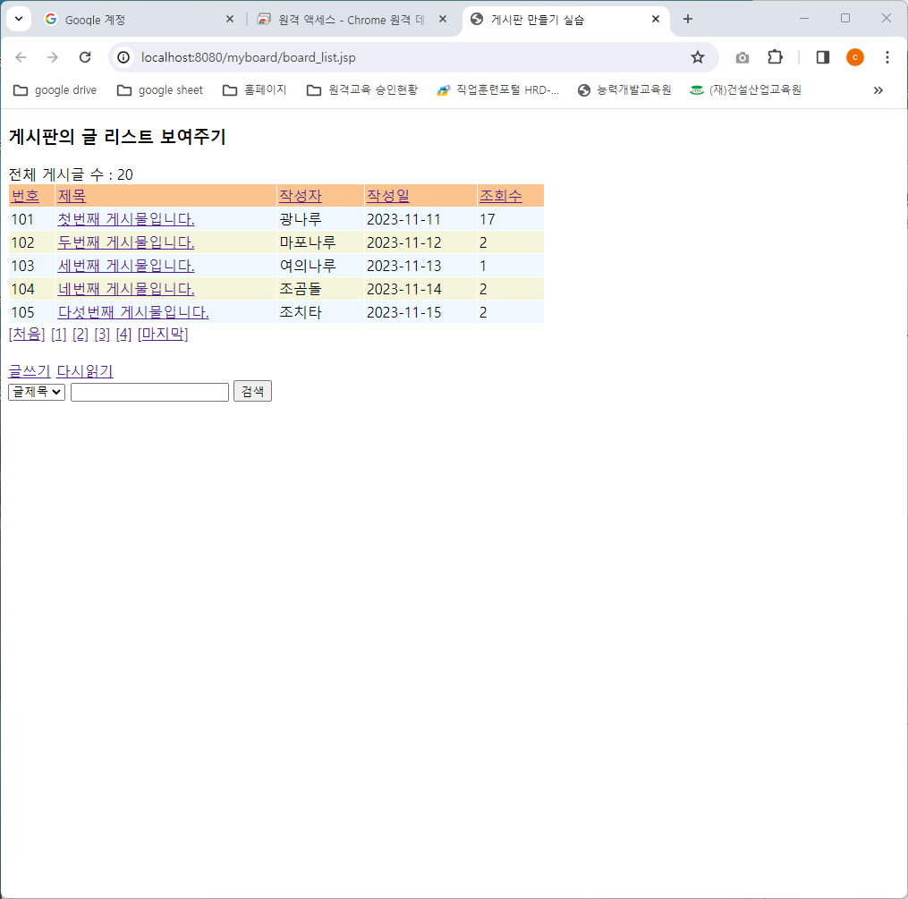

3 수정한 부분의 소스코드

out.println("전체 게시글 수 : "+totalRecord); // 전체 레코드 수 출력